Пишет Аркадий Гершман (gre4ark)
2017-03-18 10:11:00
- Назад

- Поделиться

- Вперёд

Как выглядят дворы социального жилья в Европе
Что хочется сделать в среднестатистическом дворе любого российского города? Варианта два: быстрее уйти или побольше выпить, чтобы не замечать окружающего ужаса. Уровень деградации общественных пространств дошёл до такого уровня, что утверждение про всеобщий тлен относится не только к старому жилью, но и новым проектам.
А теперь давайте посмотрим на благоустройство дворов самого дешёвого сегмента жилья в Европе. За статью спасибо архитектору Никите Маликову. Далее авторский материал:
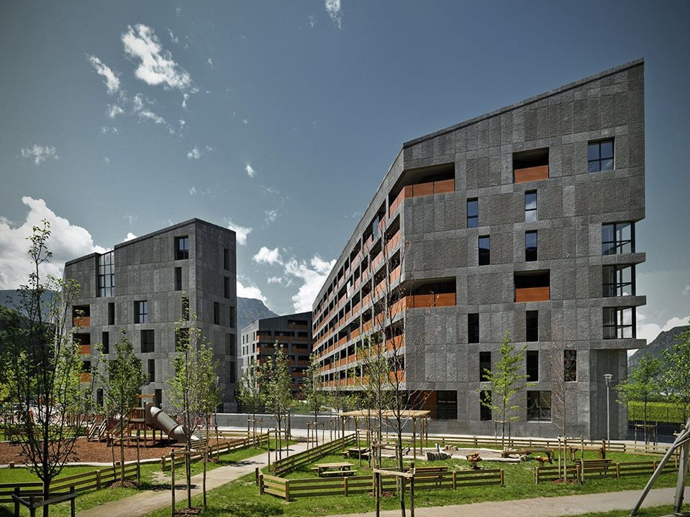
Социальное жилье, если говорить упрощенно, это самый дешевый вид недвижимости в Европе. В большинстве своем оно предназначено для долгосрочной аренды, но так же достаточно часто встречается покупка квартир в таких комплексах. Жителями в основном являются малоимущие граждане, иммигранты или люди, попавшие в сложную экономическую ситуацию (к примеру, не могут выплатить кредит). Себестоимость строительства социального жилья от 500 до 1000 евро за кв.м.
Grand Synthe - Place Du Courghain. Франция.
Низкая стоимость строительства так же сказывается и на благоустройстве. Тем не менее, если сравнивать дворы российских жилых комплексов (даже элитных), то можно увидеть некоторые существенные отличия.
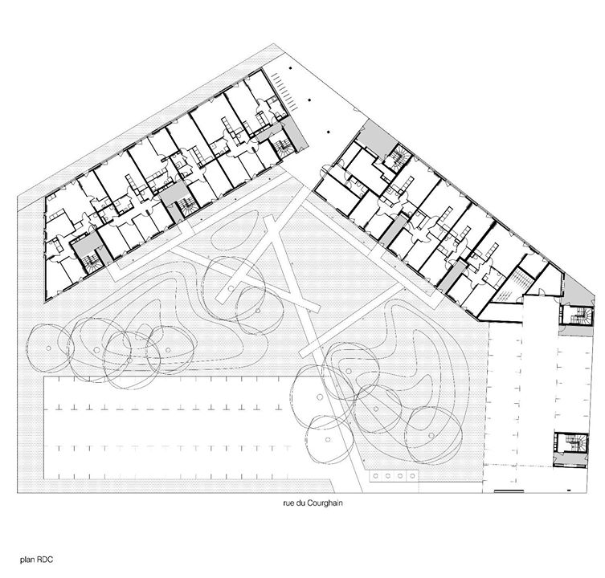
План участка
Парковку машин всегда, по возможности, стараются вынести как можно дальше от окон. Люди должны видеть под окнами зелень, пусть даже этот будет простой газон и молодые деревья. Обратите внимание, что рельеф на участке неровный, небольшими холмами зонируют двор и визуального немного скрывают машины.
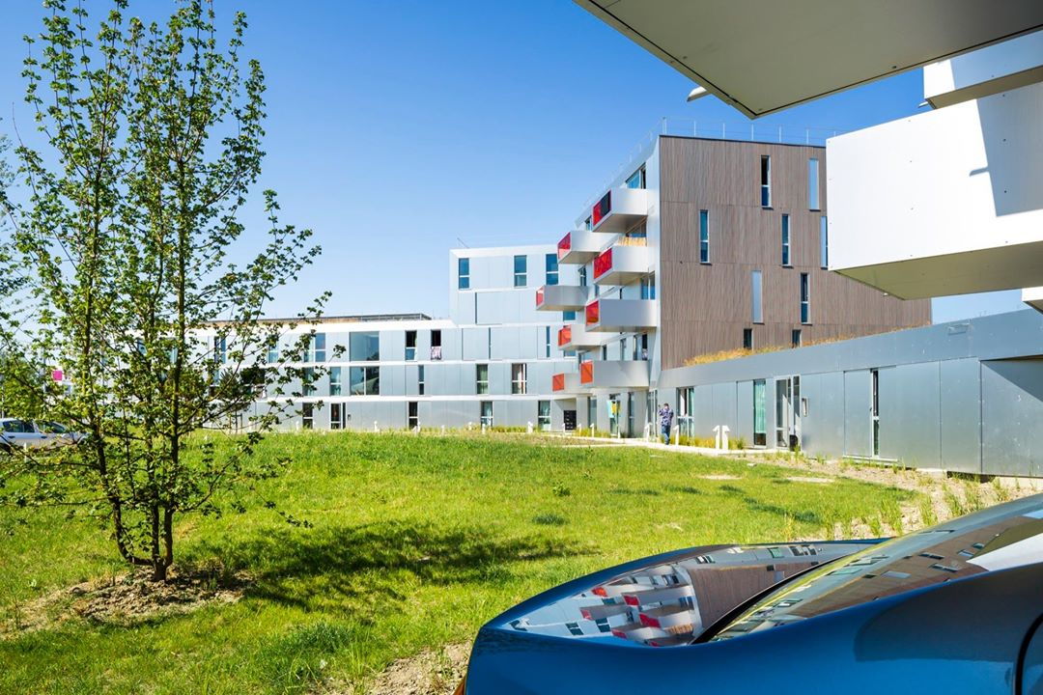
Двор
Благоустройство часто выходит за пределы участка. Во-первых, это необходимо, чтобы удовлетворить требования норм. Во-вторых, это позволяет создать единые места для отдыха жителей различных домов. Чем больше будут общаться жители между собой, тем безопаснее будет район. В-третьих, бизнес с радостью заезжает на первые этажи тех зданий, где есть такие общие места отдыха. Причем вся зона - это лишь антивандальные лавки и злаковые растения. Но они находятся в ключевом месте пересечения потоков жителей.
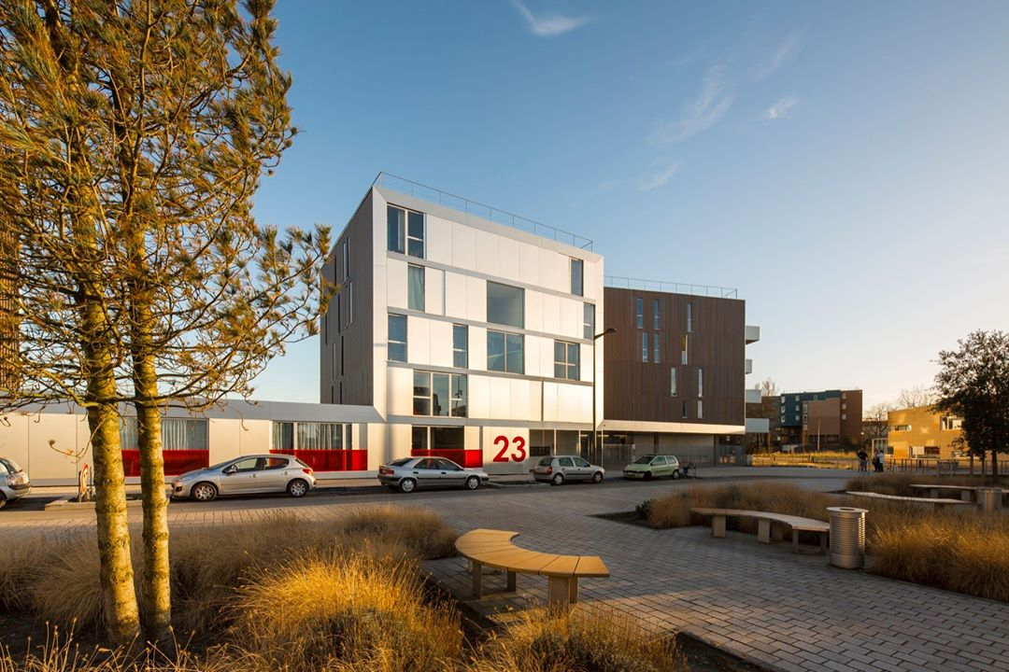
Общественная зона за пределами участка
La Fontenette Social Housing. Швейцария.
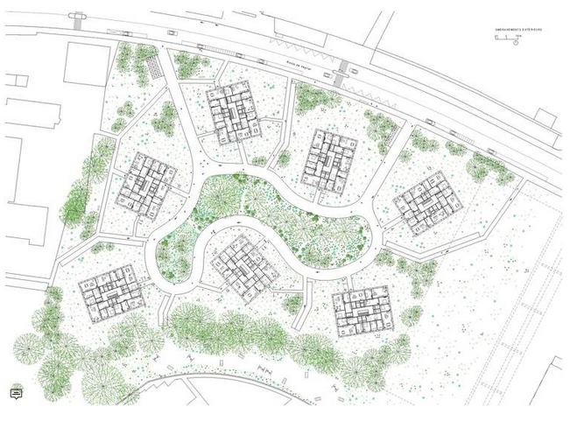
План участка
Экономия - главный параметр социального жилья. Застройщики будут пользоваться максимально теми возможностями, что дает участок. И если в проекте надо подвинуть дом, чтобы сохранить взрослое дерево - значит подвинут дом. Ведь одно взрослое дерево в десятки раз лучше сказывается на внешним виде двора, чем любые другие зеленые насаждения.
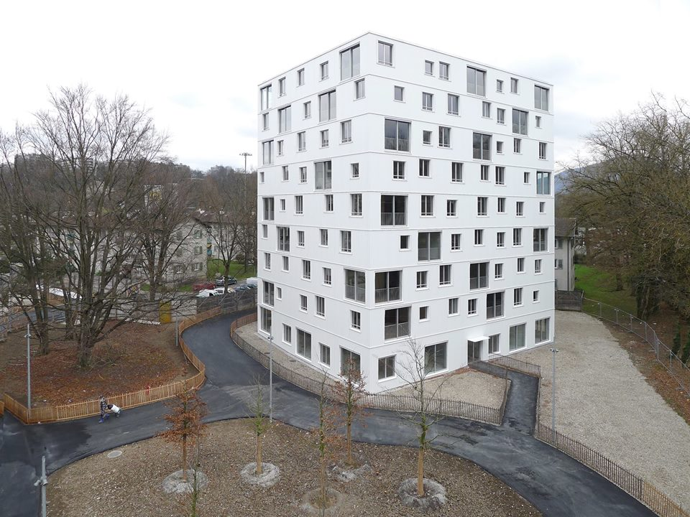
Сохранение взрослых деревье и посадка новых
Дворы закрыты от машин. Участок маленький, посадка домов плотная. Все благоустройство состоит лишь из идеально ровного покрытия для пешеходов (с разуклонкой и с учетом снежных сугробов) и небольшого полупрозрачного заборчика для создания деревенского колорита. Даже при таких простых исходных данных все выглядит интересно и практично. Нет дорогих зеленых посадок, и сложных архитектурных форм, а значит содержание дома будет стоить очень дешево. Это один из самых главных нюансов в благоустройстве социального жилья.
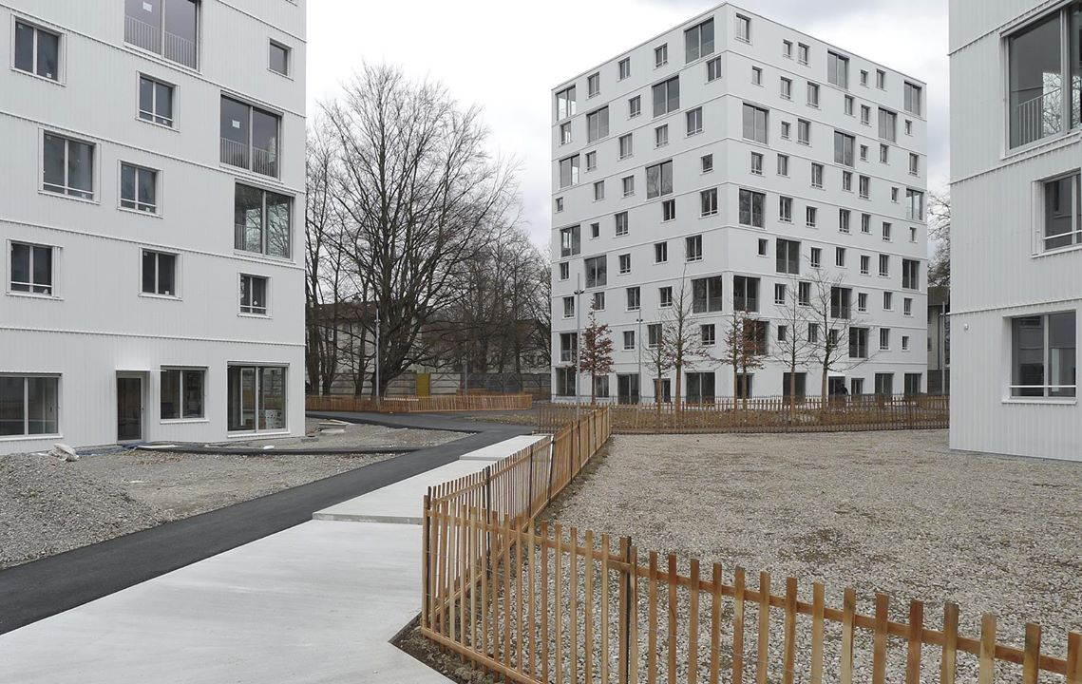
Двор, строительство еще идет
219 Social Dwellings in Vitoria. Испания.
Обслуживание и кватплата - это вообще больная тема для жителей многих стран. Дополнительные 10 евро к и так большому счету могут восприниматься как неподъемный груз. Деньги так умеют считать. Поэтому даже для благоустройства простой бетонной площади и посадки газона могут привлекать лучших специалистов в стране. Ведь их работа должна простоять без вмешательства и обслуживания еще лет 30. Пройдет время. Саженцы превратятся во взрослые деревья, а все остальное благоустройство не должно потерять свой внешний вид: никаких трещин, перекосов, запустения и т.д.
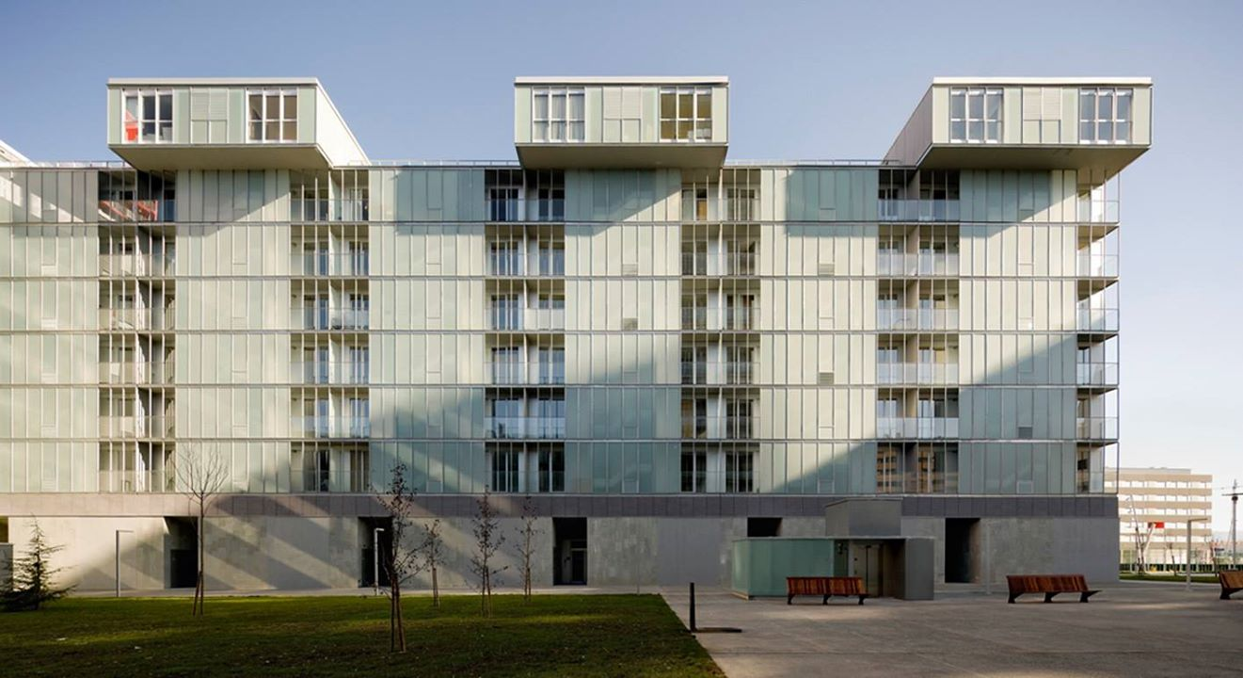
Двор
Parcial Plan R-8 (90 + 15 housing). Испания.
Очень редко кто строит социальное жилье высоким. Обычно это низкоэтажные дома, но посаженные очень плотно. Одним из главных факторов создания при этом качественного благоустройства - это создания разнообразия. Удалось найти немного денег на тротуарную плитку - значит обыграем ей деревья. Есть забор, зачем его пускать ровно. Творчество через экономику и обратно.
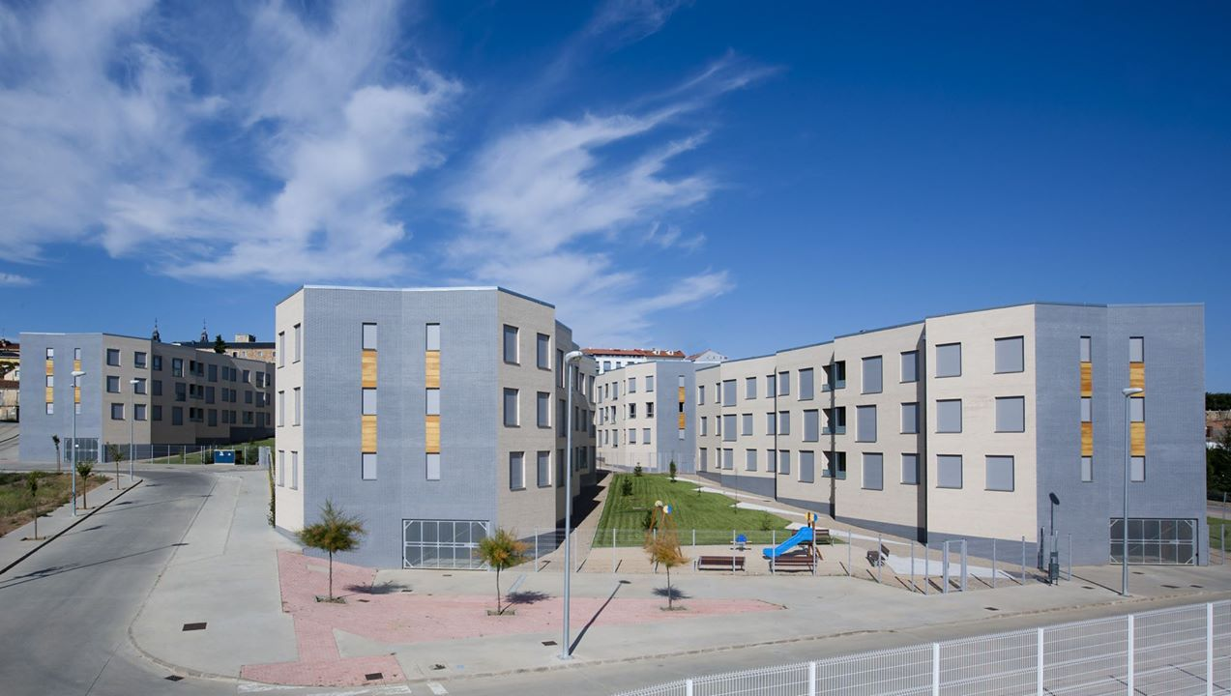
Общий вид на социальный жилой комплекс
Если всмотреться, то можно заметить, что исходных деталей тут совсем немного. Бордюрный камень, три вида покрытия и газон. Но при должном уровне фантазии и свободы можно создать интересное разнообразие.
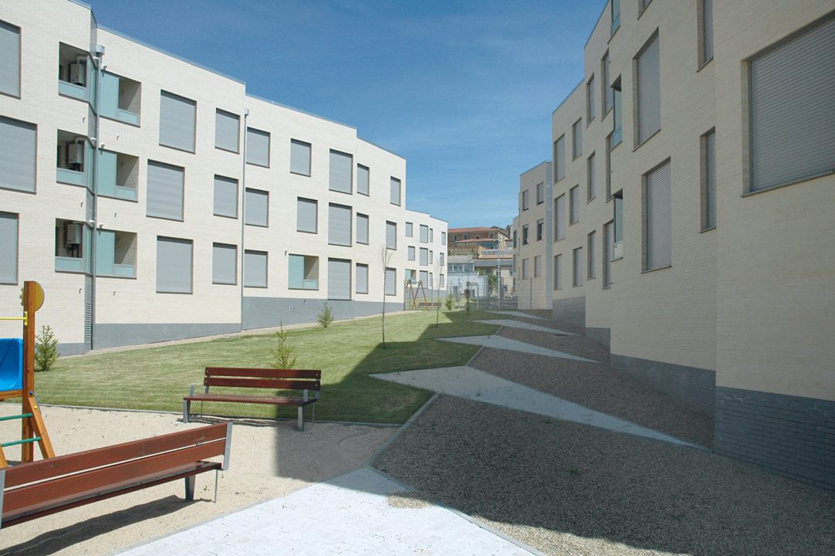
Двор
На закуску “CasaNova” Social Housing. Италия.
Комплексная застройка дает главное преимущество: вместо того, чтобы строить в каждом дворе по чуть-чуть, есть возможность сфокусироваться на определенных точках и потратить туда больше денег. К примеру детскую площадку сделать единую на много домов, но зато совершенного иного качества. Обратите внимание на очень простое и эффективное ограждение. Хоть оно и полупрозрачное, но зонирование и защиту выполняется максимально эффективно. Еще нюанс - покрытие детской площадки выполнено из щепы. Самое дешевое покрытие и при этом самое безопасное для детей во время активных игр.
Детская площадка
Сами дворы являются зеленый каркасом. Снова двор закрыт от машин, снова газон и тропинки для пешеходов. Сомасштабная человеку застройка, освещение и недорогие зеленые насаждения позволяют сделать узкий двор невероятно уютным. Причем вместо размазывания бюджета по участку, все сконцентрировано весьма точечно: единая детская площадка, зеленые насаждения посажены тоже единым массивом в одной части двора.
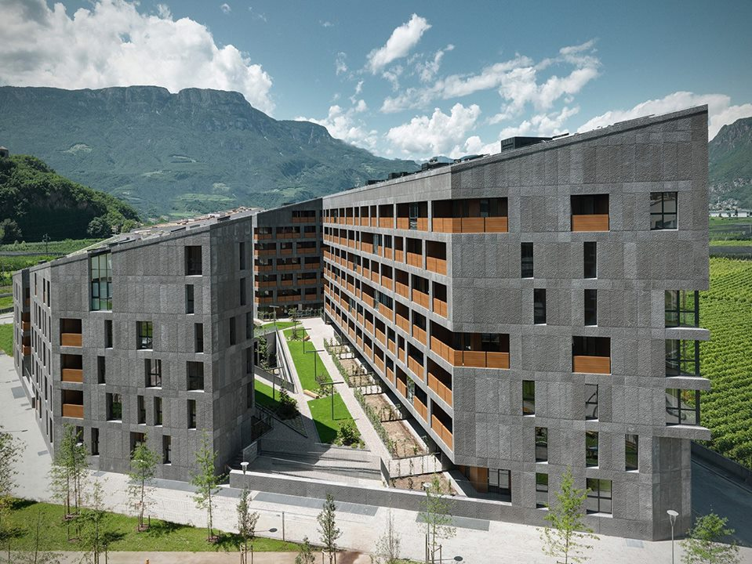
Двор
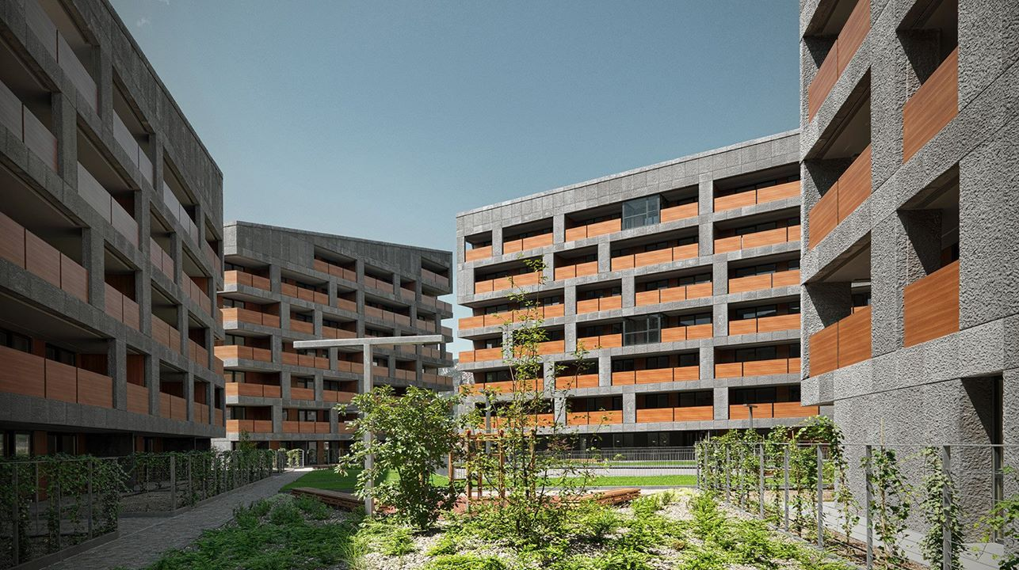
Зеленые насаждения во дворе
Итак, семь принципов благоустройства дворов в социальном жилье в Европе:
1. Использовать максимально преимущества участка. Часто он может дать намного больше, чем позволит сделать бюджет стройки.
2. Машин не должны быть во дворе. Скорее всего, весь двор будет состоять только из газона. Так как никаких декоративных элементов не будет, лучше защитить его от машин. Либо отнести машины максимально далеко от окон. Газон без машин в разы лучше чем асфальт для машин.
3. Очередность распределения бюджета: в первую очередь нужно сделать правильные покрытия для пешеходов, потом если останутся деньги установить освещение, потом лавки, далее детскую площадку, потом посадка зеленый насаждений.
4. Двор требует содержания. Это значит, что во дворе не должно быть ничего, что потребует на обслуживание более 8 часов рабочего времени раз в месяц. Должно быть простенько и чисто.
5. Лучше сэкономить на фасаде, но сделать двор из качественных материалов. Там, где человек может дотянуться рукой, всегда нужно делать из качественных материалов.
6. Разнообразие очень важно. Даже когда нет денег, нужно придумать как сделать интересные и уникальные решения. Всегда можно найти, где добавить изюминку.
7. Проектирование двора требует найма специально обученных людей. Когда кажется, что ничего кроме пешеходной дорожки сделать не получиться, сама дорожка в руках профессионала может стать декоративным элементом.
Фотографии с портала archdaily.com

